 | XVIII Seminário Nacional de Distribuição de Energia Elétrica  SENDI 2008 - 06 a 10 de outubro  Olinda - Pernambuco - Brasil

Experiência da Celpe na Terceirização da Gestão das Agências de Atendimento

José Carlos Medeiros Leite

Celpe – Companhia Energética de Pernambuco
jcmedeiros@celpe.com.br

Palavras-chave
Agências
Atendimento
Gestão
Terceirização

Resumo

O trabalho tem como objetivo discorrer como tem sido a experiência da na Companhia Energética de Pernambuco - Celpe, concessionária distribuidora de energia elétrica, pertencente ao Grupo Neoenergia, na contratação do serviço de gestão do atendimento a clientes nas agências, que já se encontra no seu segundo ano de funcionamento. O cenário anterior era de grande dificuldade devido à modalidade de contratação, que era baseada na disponibilidade de mão de obra para ocupar as posições de atendimento presencial, distribuídas entre as 45 agências de atendimento a clientes.
Existem alguns pontos que representam um diferencial nessa experiência de contratação. Inicialmente destacamos que a modalidade é de gestão do atendimento, em substituição a disponibilidade apenas de mão de obra. Desde outubro de 2007 temos 32 agências de atendimento a clientes sob a responsabilidade da contratada, que opera o serviço sem a presença de nenhum empregado próprio da Celpe nas instalações físicas. Ou seja, a contratada tem plena autonomia administrativa para gerir a atividade de atendimento com os clientes, inclusive para efetuar negociações de débito, indenizações por queima de equipamentos elétricos, devolução de valores pagos em duplicidade, etc.
Outro fator importante do sucesso é que todo o processo de controle e acompanhamento dos serviços de Gestão do Atendimento é realizado através da utilização do sistema informatizado de monitoramento on-line, instalado em todas as posições de atendimento das suas agências. Isso nos permite saber, em tempo real e de forma remota, qual a quantidade de clientes que está na agência, os tempos de espera e de atendimento, os serviços solicitados, etc. tudo com avaliação de performance individual por agência e por atendente.
Configura-se de suma importância na operação do contrato a forma de remuneração variável que foi implementada baseado em critérios objetivos de avaliação que trataremos a seguir, e que tem contribuído em muito para mobilizar a equipe na busca da eficiência operacional e na satisfação dos clientes.

1. Introdução

Uma preocupação relevante que norteio todo o processo de especificação técnica, coleta de preços e seleção das empresas participantes, foi a nossa garantia de que o contrato serviria para melhorar a prestação do serviço, com itens de controle e acompanhamento eficazes no monitoramento do funcionamento das agências de atendimento, visto que não teríamos mais nenhum empregado da Celpe presente nas dependências dessas agências.
O trabalho abordará temas interessantes como:
- Amplitude da contratação
- Perfil dos empregados contratados
- Infra-estrutura das agências de atendimento
- Tecnologia de monitoramento remoto dos serviços
- Satisfação dos clientes
- Avaliação da qualidade da execução dos serviços
- Indicadores de performance
- Bonificações em forma de remuneração variável
Já decorridos já 18 meses de contratação, observamos que além dos ganhos de qualidade e redução de custos, os resultados práticos do trabalho são percebidos claramente pela diminuição dos níveis de reclamações dos clientes, pelo processo de melhoria contínua da prestação de serviço, pela diminuição dos tempos médios de permanência dos clientes nas agências, ou ainda pela melhoria na imagem institucional da Celpe, comprovada através de pesquisas de opinião pública.

2. Desenvolvimento
No cenário que antecedeu a contratação nessa nova modalidade, não havia uma padronização na composição do quadro de pessoal distribuído pelas 45 agências de atendimento (figura 01). Havia aquelas que funcionavam com empregados próprios e terceirizados, outras só com empregados próprios e também algumas poucas já com todos os empregados terceirizados, mas apenas com supervisão eventual de empregado próprio.A implantação do modelo de terceirização da gestão do atendimento nas agências, que foi inicialmente compartilhado também com a Companhia de Eletricidade da Bahia – Coelba.
Na Celpe foi possível ordenar melhor a distribuição do quadro de pessoal próprio em 13 agências que agora são operadas sem a presença de empregados terceirizados, enquanto que nas demais 32 agências estão trabalhando exclusivamente empregados terceirizados, em um processo planejado criteriosamente e que possibilitou distribuir todos os empregados próprios sem necessidade de desligar empregados.

AGÊNCIAS DE ATENDIMENTO CELPE
Figura 01

2.1 Amplitude da contratação
O contrato que vigora desde outubro de 2007, foi concebido para terceirizar a gestão do atendimento em 32 agências, localizadas na região metropolitana do Recife (13) e em todas as áreas do interior de Pernambuco (19), nas Unidades de Atendimentos Regionais da Celpe.
O contrato prevê a prestação de serviço de atendimento técnico/comercial, bem como, coordenação e supervisão dos empregados, de forma a assegurar a qualidade do serviço a ser prestado nas agências.
O serviço é realizado nas instalações da Celpe, sendo os serviços normais realizados dentro do horário de expediente da distribuidora e de acordo com os horários pré-fixados em contrato.
Vale o registro que é por conta da Celpe os custos com IPTU, consumo de energia elétrica e água, telefone (assinatura básica), material de consumo, assim, como a conservação e manutenção das instalações, a limpeza e manutenção de áreas verdes e a vigilância.

2.2 Perfil dos empregados contratados
Basicamente a contratação disponibiliza, na modalidade de gestão do atendimento, diferentemente de locação de mão de obra pura e simples, de um quadro mínimo de empregados, sendo composto por 01 coordenador e equipe de atendentes na agência, a depender do porte previamente definido para cada uma delas, além de 02 supervisores do contrato com um todo.
Perfil dos supervisores: Curso superior completo; domínio da área comercial com os seus sistemas e ferramentas de atendimento com experiência mínima de 02 (dois) anos na atividade; capacidade de negociação; iniciativa; conhecimento de técnicas de negociação; facilidade em administração de contrato.
Perfil dos coordenadores: Curso superior completo; domínio da área comercial com os seus sistemas e ferramentas de atendimento com experiência mínima de 01 (um) ano; capacidade de negociação; iniciativa; conhecimento de técnicas de negociação; facilidade em administração de contrato.
Perfil dos atendentes: Portador de certificado de conclusão do 2º grau, com certificado de conclusão de curso específico de Atendente, ou similar. Que atenda ao perfil psicográfico para atendimento: desenvoltura; flexibilidade; boa dicção; empatia; capacidade de persuasão.
É importante o registro de que a quantidade de atendentes que são disponibilizados pela contratada pode ser acrescida ou diminuída para adequação da demanda dos serviços, assegurando a qualidade da prestação do serviço em cada agência, sem alterações nos custos. É disponibilizará também um gerente do contrato, para interação permanente com a Celpe, todos os dias, durante o período de vigência do contrato, no horário comercial.

2.3 Infra-estrutura das agências de atendimento
Todos os imóveis são, ou de propriedade da Celpe, ou locados por ela para funcionamento das agências de atendimento. Os móveis e equipamentos, incluídos o parque de informática e comunicação, são cedidos em contrato de comodato, ficando a contratada obrigada a manter em bom estado de conservação. Esta estratégia foi longamente avaliada e a decisão foi tomada em função da modicidade de custos associados da ocasião, não significando que seria a única alternativa. Estamos neste momento já analisando uma segunda fase com a possibilidade de passarmos a fazer a contratação com os custos da gestão e da infra-estrutura no mesmo contrato, de forma economicamente viável.

2.4 Tecnologia de monitoramento remoto dos serviços
Um diferencial importante na operacionalização do contrato tem sido a disponibilização, por força de exigência contratual, de um sistema de acompanhamento e gestão da qualidade dos serviços em tempo real. Esse sistema tem demonstrado ser uma ferramenta imprescindível para a supervisão do nível de prestação de serviço, pois tem permitido o monitoramento on-line do funcionamento de todas as agências de atendimento, com ganhos de eficiência comprovados, observados na redução dos tempos médios de espera e de atendimento dos clientes.
Nas figura 02 e 03 temos um exemplos de telas do sistema onde acompanhamos a situação de momento de uma agência, inclusive com informações por mesa de atendimento, e relatório de análise diária daquela agência com tempos médios específicos apurados a cada 30 minutos.

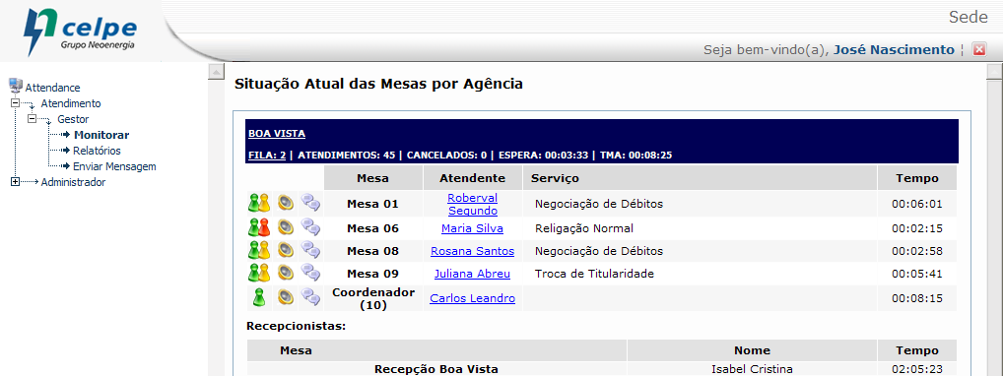
Figura 02

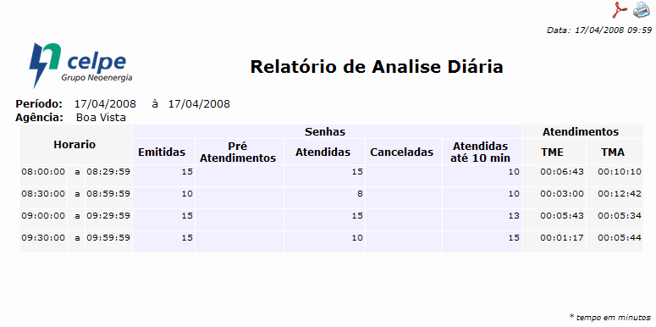
Figura 03

2.5 Satisfação dos clientes
tem sido uma enorme preocupação em todo o processo de contratação do serviço de gestão de atendimento nas agências, a garantia dos melhores níveis de satisfação dos clientes, que vem sendo comprovados nas diferentes pesquisas de opinião pública realizadas.
Além dessas pesquisas, o sistema informatizado disponibiliza em cada posição de atendimento um diapositivo eletrônico que permite ao cliente, ao término do atendimento, dar a sua avaliação quanto à qualidade do serviço, podendo digitar de ruim a excelente. A apuração dessa notas (figura 04) é estratificada por atendente ou por agência, e tem contribuído também para a melhoria da satisfação dos clientes.

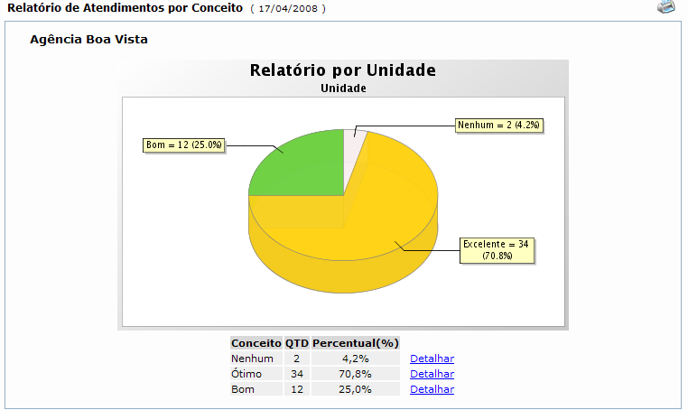
Figura 04

A apuração desse item de avaliação do cliente, que é realizado logo após o término do contato presencial, ainda na mesa de atendimento, quando o cliente opina através de dispositivo eletrônico de caixa de conceito (figura 05) tem função de toque, nos conceitos excelente, bom, regular e ruim.


Figura 05

2.6 Avaliação da qualidade da execução dos serviços
Como em qualquer outro contrato, a avaliação sistemática do serviço prestado é de fundamental importância estratégica para a contratante. Mais notadamente nessa modalidade e prestação de serviço a permanente avaliação da performance tem auxiliado as partes a tomar mediadas de melhoria contínua, aperfeiçoando os procedimentos técnicos comerciais que estão associados ao atendimento presencial de clientes.
Exemplos de relatórios disponibilizados pelo sistema:
- por Demanda de Agência
- por Atendente
- por Serviço
- por Cliente
- por Hora
- por Tempo extra
- por Quadrante
- por Fila
- Mapa de Atendimentos Dentro e Fora do Padrão
- Relatórios de um ou mais dias e de uma ou mais agências

Na prática, a avaliação da qualidade da execução dos serviços tem sido um ponto de destaque. Utilizamos indicadores previamente definidos para medir a performance do funcionamento da agência, e a competência do quadro de empregados, como veremos a seguir.

  - Indicadores de performance

Relacionamos a seguir os principais indicadores de acompanhamento da performance da prestação do serviço, que vem contribuindo decisivamente para gerenciar de forma mais objetiva possível a qualidade da contratada.
ÍNDICE DE SATISFAÇÃO PERCEBIDA PELO CLIENTE – ISC, que mensura a satisfação percebida pelo cliente, em relação ao atendimento, e é calculado através da média anual das Pesquisas de Satisfação dos Clientes, conforme metodologia e critérios definidos pela Celpe, podendo inclusive usar a metodologia de pesquisa contratada tipo “Cliente Fantasma”.
ÍNDICE DE AVALIAÇÃO DA CONTRATADA – IAC, onde a Celpe avalia quadrimestralmente, através de metodologia apropriada a qualidade geral de atendimento das agências, com critérios predefinidos e informados ao contratado. A avaliação é mensurada através de chek-list e teste de conhecimentos da equipe.
TEMPO MÉDIO DE PERMANÊNCIA (TMP), que mensura o tempo médio gasto no atendimento, entendido como desde o início da chegada a agência até a conclusão. O TMP é calculado pelo sistema supervisor do atendimento e representa a o tempo total despendido para espera e atendimento. A contratada deve manter o nível do TMP estabelecido para período, informado pela Celpe.
TURN OVER – ITO, que mensura a quantidade de empregados substituídos e é calculado através da diferença entre o número de empregados substituídos e o total do quadro. O turn-over de atendentes e coordenadores não deve ser maior que 20% por ano, ou fração proporcional.
ÍNDICE DE INCONFORMIDADE NO ATENDIMENTO – IIA, que mensura a inconformidade no cumprimento dos procedimentos do atendimento. É calculado através da razão entre o total de procedimentos inconformes e o total de procedimentos avaliados, em termos percentuais (%).

2.8. Bonificações em forma de remuneração variável

O processo de pagamento da bonificação prevista no contrato já vem sendo exercitada normalmente com ganhos significativos na motivação dos empregados e melhoria na qualidade da prestação dos serviços contratados.
Quadrimestralmente é realizada uma apuração criteriosa dos objetivos acordados para o período, que serve para mensuração do resultado e o imediato pagamento do Bônus devido, que é repassado pela contratada a cada empregado individualmente a depender de sua pontuação na soma dos itens avaliados.
Destacamos a realização de teste de conhecimento específico, para todos os atendentes e coordenadores de agência, que é realizado no próprio local de trabalho, em dia e horário predefinido, através da aplicação de uma prova virtual, com questões do tipo múltipla escolha, respondidas de forma on-line. Esse processo tem permitido uma melhoria contínua na qualificação dos empregados visto que temos um valioso feedback da situação a cada teste aplicado, com possibilidade de direcionar esforços de capacitação focados nas eventuais deficiências detectadas no processo.
Além desse processo de bonificações quadrimestrais temos ainda uma bonificação anual que é atribuída a obtenção da meta de excelência para o IAR – Índice de Arrecadação global da Celpe, acumulada no período (12 meses), o que na prática constrói uma consciência no atendimento que busca realizar ações de cobrança e negociações otimizadas, com resultados importantes na redução do contas a receber.

3. Conclusões

A implantação desse modelo de contratação na Celpe tem sido considerada um marco importante na melhoria dos processos comerciais da empresa.
Observando em diversos ângulos de análise, alguns aspectos são extremamente relevantes para se afirmar que o processo tem sido um sucesso. Destacamos o quadro de pessoal atual de melhor qualidade e motivado para a atividade de relacionamento com os clientes, que pela própria natureza da atividade é normalmente desgastante emocionalmente e requer pessoas adequadas para a função. Outro aspecto é o monitoramento virtual do funcionamento das agências, com ganhos notáveis de eficiência operacional comprovados pela redução dos tempos médios de permanência atingidos no período.
Quanto a modalidade de contratar a gestão e não a mão de obra, a experiência tem nos ensinado que a decisão foi mito acertada, e na prática vem funcionando muito bem. Obviamente já identificamos diversas oportunidades de melhorias reais na prestação do serviço, que são imediatamente incorporadas pelos empregados, com evidentes ganhos de imagem institucional para a Celpe, percebido pela satisfação dos clientes que são atendidos nas nossas agências. Sabemos que a presteza e o profissionalismo por parte dos prestadores de serviço no relacionamento com os clientes são fatores que minimizam o registro de reclamações, minimizando os riscos associados.
Da forma como foi implementada na Celpe, é possível também introduzir a mesma modalidade de contratação em outras empresas distribuidoras de energia elétrica, com enormes possibilidades de melhoria já no curto prazo, que poderão ser percebidas através dos indicadores de performance aqui descritos, ou por outros que venham a fazer parte da contratação, e que possam contribuir para o aperfeiçoamento da relação contratual

4. Referências bibliográficas

Relatórios mensais sobre Gestão do Atendimento da Celpe, 2006, 2007 e 2008.
Resolução 456/2000 da Aneel, Condições gerais de fornecimento de energia elétrica. Brasília, 2000.
Relatórios gerenciais fornecidos pelo sistema Attendance instados nas agências de atendimento.
Contrato de Prestação de Serviços de Atendimento e Sua Gestão – 2006.

